**Конспект з мистецтва у 9 класі**

***Дата: 19.10.2021***

***Клас: 9-Б***

***Вчитель: Андрєєва Ж.В.***

***Завдання: опрацювати зміст конспекту, підкреслити для себе найважливіше та законспектувати в зошиті.***

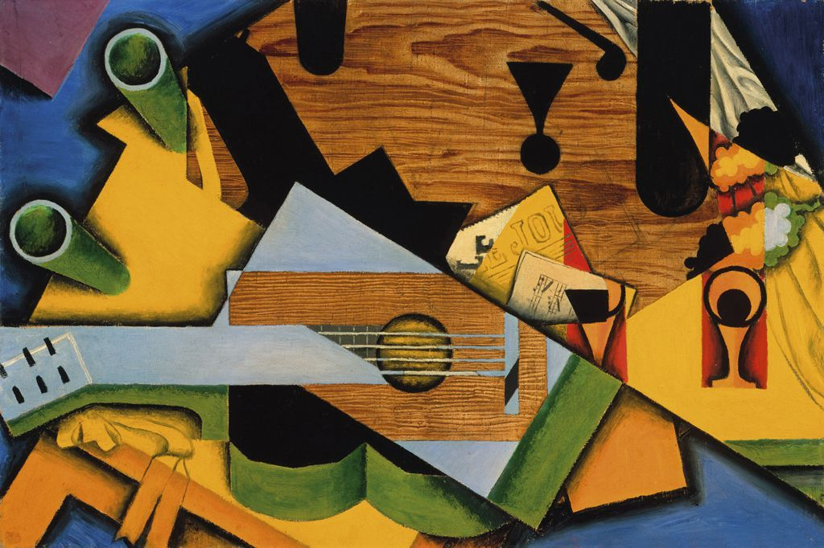

Тема:

АВАНГАРД: КУБІЗМ

Авангард – слово французького походження спочатку відносилося виключно до військової термінології і означало загін, що висувається вперед по руху війська –передовий загін.

Довгий час термін зберігав своє політичне значення, а художник наділявся особливою політичною місією. У цьому значенні термін почав засвоюватися в інших європейських мовах.

Засновник школи утопічного соціалізму Анри Сен-Симон в статті «Художник, учений і робітник», що вийшла в рік його смерті в 1825 році, писав: «Це ми, художники, служитимемо вам авангардом».

Як історичне явище авангард з'явився тільки на початку XX століття, але жоден рух, група або школа не включали термін авангард у свою назву, а головне – цим терміном не оперувала критика. Термін авангард (як раніше романтизм або реалізм) почав вживатися, коли самі угрупування вже розпалися, і те, що їх зв'язувало, завершувалося або вже стало історією

***ЩО ТАКЕ КУБІЗМ ТА ЯК ВІН ЗАРОДИВСЯ.***

|  |  |
| --- | --- |
|  | ***Кубізм – це авангардистський художній напрям, який зображував предмети дійсності деформованими або розкладеними на прості геометричні форми. Основною ідеєю кубізму було заперечення тривимірної реальності.*** ***Кубісти не хотіли, щоб їх картини були схожі на фотографії, і не вважали такі досягнення академічного живопису як «світлотінь», «перспектива», «оптичний реалізм» провідними засобами художньої виразності.*** |

**Таким чином, головна відмінність кубізму від класичного мистецтва це те, що він не ґрунтований на імітації.**

*Кубізм зародився на початку XX століття у Франції. Його засновники,* ***Жорж Брак і Пабло Пікассо****, захоплювалися роботами Поля Сезанна і були натхненні його спробою створити об'ємну структуру на поверхні полотна.*

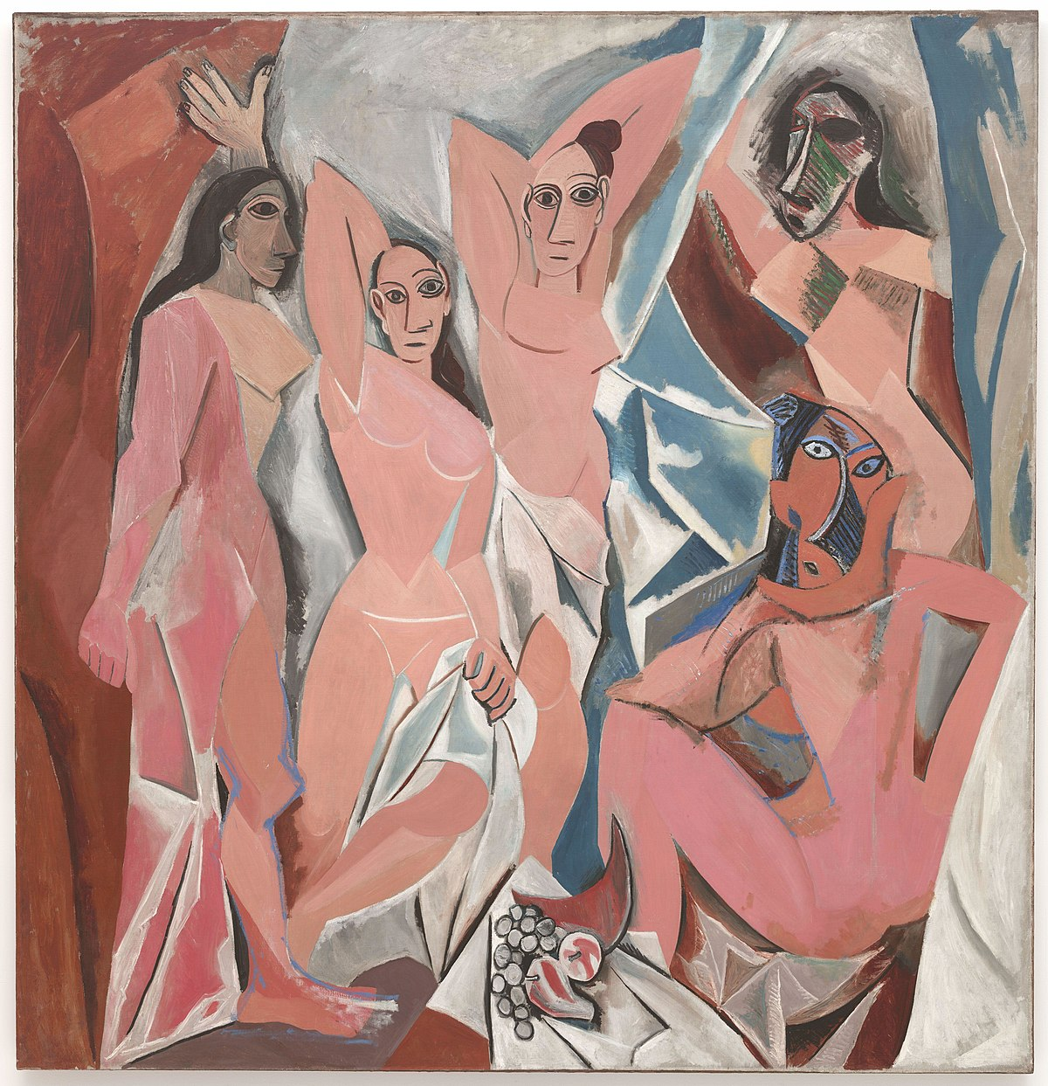

***У 1907 р. П. Пікассо написав картину «Дівиці Авіньйона».*** *Незграбні фігури, зображені на полотні, здавалися вирубаними з дерева. Художник відмовився від світлотіні й перспективи. Він зобразив масивні, незграбні, спрощені фігури дівчат контурними, ламаними лініями, розділяючи тіло на уламки різної форми. Картина здавалася настільки авангардною, що шокувала навіть самого автора.*

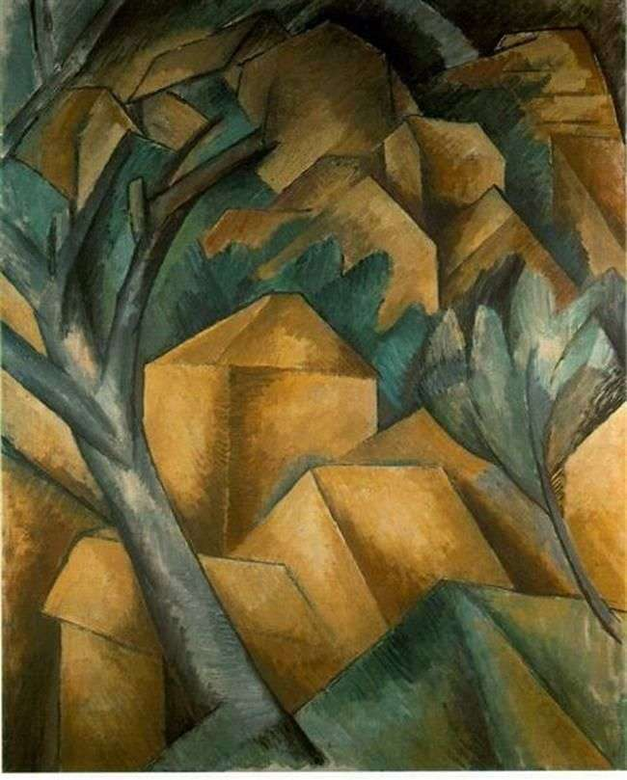

*Пластичний експеримент Пікассо притягнув* ***Жоржа Брака****. Незабаром художники об'єдналися, організувавши творчу групу. Не допустившись пейзажі Брака до участі в Осінньому салоні 1908 р., один з членів жюрі сказав, що вони ніби складені з кубиків. Художник-кубіст розкладав на полотні об'єкт на складові, аналізував його пристрій і «перебудовував» відповідно до законів картиною площини.*

***ПЕРІОДИ КУБІЗМУ.***

***1. Перший період кубізму називається "сезанівський", так як художники-кубісти продовжили експерименти Поля Сезанна (1839-1906) з формою, перспективою і пошуком нових композиційних рішень.***

*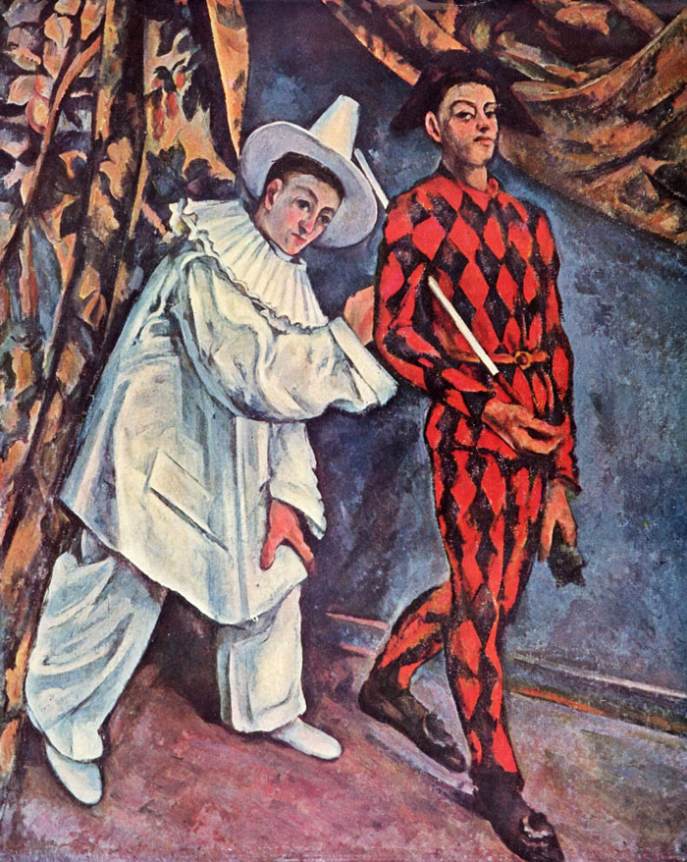Картина "П'єро та Арлекін" була написана Полем Сезанном в 1888 році, тобто, за 19 років до виникнення кубізму як окремого напрямку. У цій роботі простежується опрацювання художником геометричних форм (кіл, овалів і ромбів), а також нестандартний кут зору: глядач дивиться на персонажів як би трохи зверху і зліва. Перспектива зображена неправильно: створюється враження, що П'єро і Арлекін знаходяться в різних просторових вимірах. Оригінальне композиційне рішення створює ефект зламаності, механічности та маріонетковості рухів фігур незважаючи на те, що це - живі персонажі з живими обличчями.*

|  |  |
| --- | --- |
| ***2. Аналітичний кубізм – 1907-1912 роки – дроблення форм на грані і зрізи, побудова композиції за допомогою колажу з предметів і площин, які пересікаються, стирання граней між формою і простором, візуальна взаємодія форми і простору.***  ***У картинах цього періоду з'являються переливчасті кольори. напівпрозорі пересічні площини, положення яких чітко не визначене. Прихильність форм в просторі і їх відношення до великих композиційних мас постійно*** |  |

***міняється. В результаті виникає візуальна взаємодія форми і простору.***

***3. Синтетичний кубізм – 1912-1914 роки – за допомогою геометричних форм і їх фрагментів конструюються нові об'єкти, які мають реальність самі по собі, а не є зображенням видимого світу. Колажі створюються, у тому числі, за допомогою аплікацій, які найчастіше є фрагментами газетного листа, вклеєного в композицію.***

***Пікассо і Брак стали експериментувати з використанням чужорідних матеріалів: кольорового паперу, газет, етикеток, шматочків дерева.***

|  |  |
| --- | --- |
| ***Подібні твори дістали назву «колаж». Роль і функція графічних елементів змінюється і стає складнішою на створеній в 1913 році із застосуванням техніки колажу картині Пікассо «Пляшка, склянка, скрипка». Букви і цифри змінюються обривками вирізаного з газети тексту. Серед них чітко виділяється слово «journal», перенесене на полотно і таке, що є частиною використаної газети.*** |  |

***ВИСНОВКИ.***

# **Кубізм мав бути мистецтвом, котре, за словами Пабло Пікассо, відтворює світ не таким, яким його бачить митець, а таким, яким він його мислить. Шляхом розкладання всіх предметів і форм на прості геометричні фігури та їх перекомбінування відповідно до задуму митця кубісти сподівалися прийти до створення інтелектуального й аналітичного живопису, здатного розкривати структуру речей і їхню внутрішню сутність, виражати «константи буття», підніматися до рівня вимог сучасності, входити в неї і сприяти її перебудові.**

# 

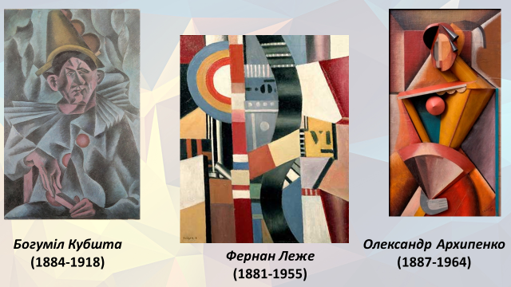

***КУБІЗМ У СКУЛЬПТУРІ.***

|  |  |
| --- | --- |
|  |  |
|  |  |

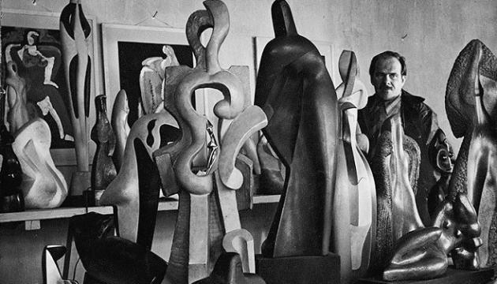

***Олександр Архипенко –*** *україно-американський скульптор і художник, якого боготворили Аполлінер, Пікассо і Леже, проте забули співвітчизники. Один із засновників кубізму в скульптурі народився в Києві. Тут же відбулася перша виставка робіт майстра, якому судилося змінити світові уявлення про скульптуру початку XX століття.*

*Митець увів до композицій скло, дерево, метал, целулоїд. Також скульптор-новатор створював об’ємні рухомі конструкції, обґрунтував і сконструював особливий механізм «архіпентуру», відкрив новий різновид рельєфного різьблення – так зване «скульптуро- малярство».*

*Творчість Олександра Архипенка мала значний вплив на розвиток модерністського мистецтва, у тому числі архітектури та дизайну в країнах Європи та Америки.*

*Завдяки йому в парках Чикаго з'явилися пам'ятники Шевченка, Франка і князеві Володимиру.*

*Твори Архипенка зберігаються в Національному художньому музеї України, Національному музеї у Львові. Роботи видатного скульптора мають за честь експонувати найпрестижніші музеї та галереї світу: Центр Помпіду в Парижі, музей Modern Art та галерея Соломона Гугенгайма в Нью-Йорку, музеї Стокгольма, Берліна, Тель-Авіва, Москви.*

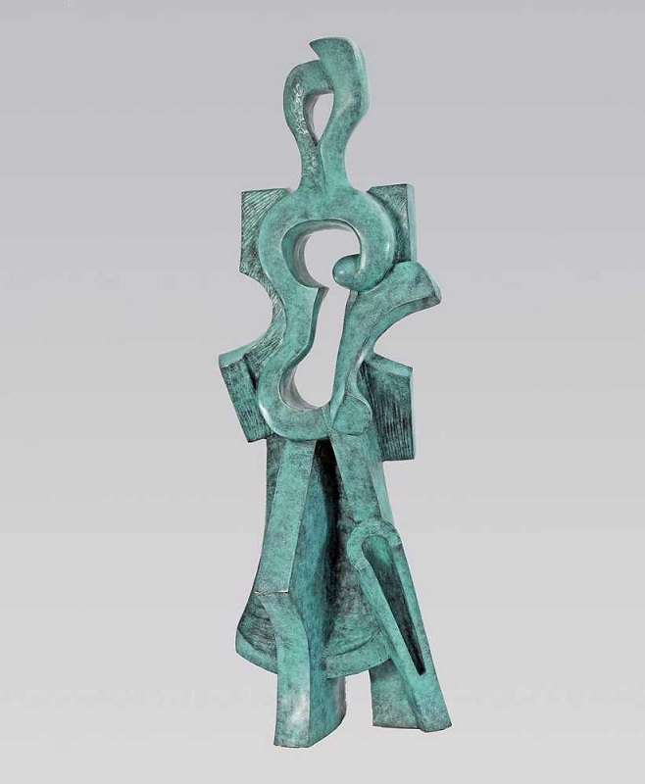

*Олександр Архипенко, Walking. Скульптуру продано на аукціоні Christie’s у 2012 році за $ 120 100*

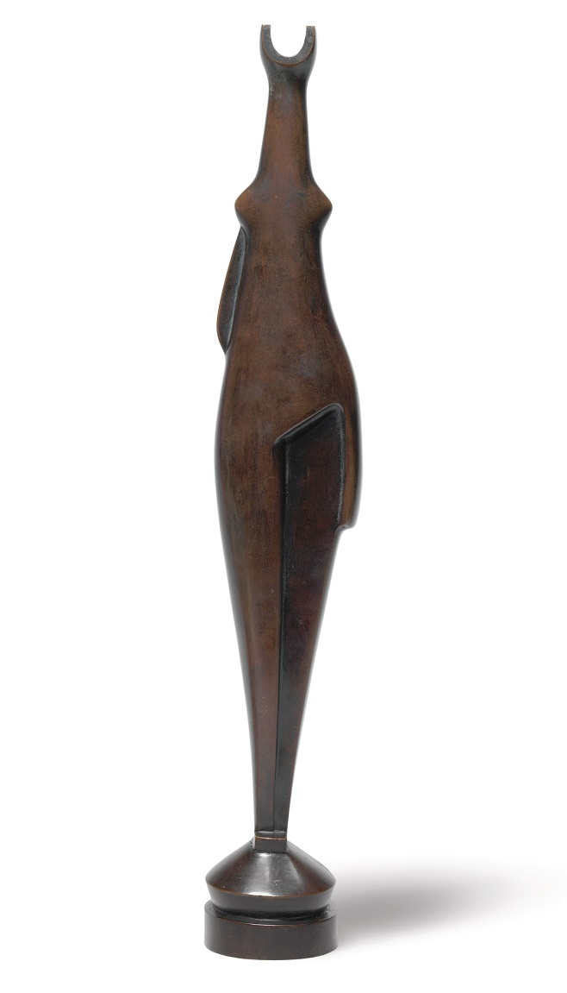

*Олександр Архипенко, Vase Women I. Скульптуру продано на аукціоні Sotheby’s у 2017 році за $ 181 250*

***ДОМАШНЄ ЗАВДАННЯ.***

***Варіант 1. Намалювати живописну композицію у стилі кубізм на А4 форматі (альбомний аркуш).***

[*Відео що стане в нагоді*](https://www.youtube.com/watch?v=nqFGxcpB0Y0)

***Варіант 2. Коротка доповідь (1-1,5 сторінки Word документу або презентація до 10 слайдів) про художника який працював (або працює) у стилі кубізм. Кілька прикладів його картин, описання ваших особистих вражень від кожної.***

***У ВІЛЬНИЙ ЧАС.*** *Для тих, хто прагне більш детальніше дізнатися про життя та творчість найпопулярнішого художника 20 століття Пабло Пікассо придбайте книгу «Мастера рисунка и живописи. Выпуск 3. Пикассо. Читати уривок: https://www.yakaboo.ua/mastera-risunka-i-zhivopisi-vypusk-3-pikasso.html*